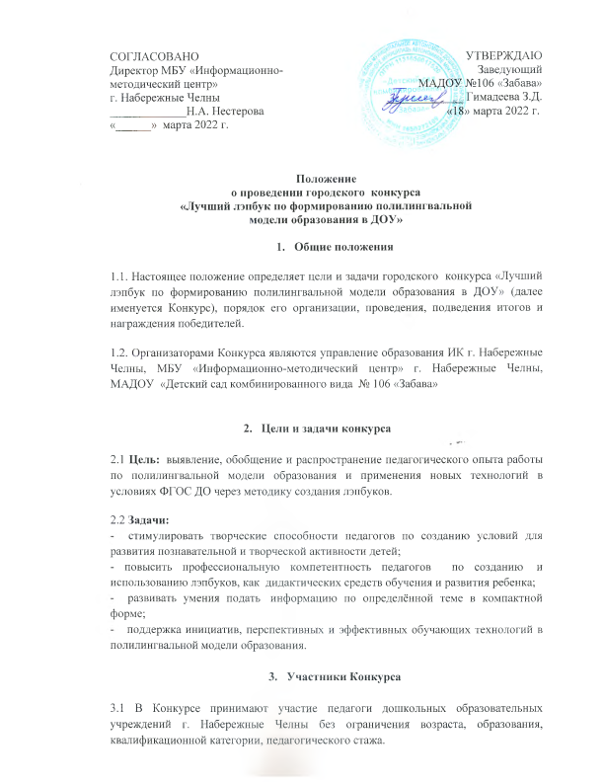

4. Условия организации и проведения Конкурса:
4.1. Срок проведения конкурса: с 15апреля по 22 апреля 2022 г.
4.2. Конкурс проводится в 3 этапа:
1 этап – с 18 марта 2022 г. по 13 апреля 2022 г. (подготовка конкурсных работ в дошкольных образовательных учреждениях).
2 этап - с 14 апреля по 15 апреля 2022 г. (прием конкурсных работ от участников Конкурса по адресу: РТ, г. Набережные Челны, пр. Чулман, д. 96 (46/07). Телефон: +7(8552)-56-08-28, МАДОУ «Детский сад комбинированного вида № 106 «Забава»).
3 этап – с 18 апреля 2022 г. по 22.04.2022 г. (оценивание конкурсных работ членами жюри. Объявление итогов Конкурса; размещение конкурсных работ с указанием Ф.И.О. автора/авторов и информации об итогах смотра-конкурса на сайте МАДОУ «Детский сад комбинированного вида № 106 «Забава»)

4.3. Для участия в Конкурсе необходимо предоставить заявку, установленного образца (Приложение № 1). прием заявок по электронному адресу: sad106zabava@yandex.ru не позднее 14 апреля 2022 г. Тема письма – «Заявка на конкурс».

4.4. От одного детского сада принимается одна работа (не более 2 х педагогов на 1 работу)

- Требования к конкурсным работам

5.1. Формы лэпбука и интересные элементы выбираются участниками самостоятельно.

  - Представленная дидактическая разработка должна иметь визитную карточку: название, автор, аннотация по работе с пособием (т. е. варианты заданий, игр, бесед и др. форм работы с лэпбуком). Визитная карточка оформляется на листах формата А4 в свободной форме и является приложением к лэпбуку (не более 2-х листов, вложенных в файл).

  - Лэпбук должен быть разработан с учетом возрастных особенностей детей.

  - Представленная дидактическая разработка должна способствовать развитию ребёнка по одному либо нескольким направлениям (социально- коммуникативное, познавательное, речевое, художественно- эстетическое).

5.5. Размер дидактической разработки: произвольный.

6. Критерии к конкурсным работам.
6.1. Оригинальность офрмления (форма и элементы).
6.2. Информативность (в одной папке можно разместить достаточно много информации по определенной теме).
6.3. Полифункциональность (возможность использовать его как с подгруппой детей, так и индивидуально).
6.4. Эстетичность и аккуратность оформления.
6.5. Вариативность (несколько вариантов использования каждой его части, обеспечивает игровую, познавательную, творческую активность детей).
6.6. Безопасность в использовании.
6.7. Соответствие дидактической разработки выбранной тематике (материал изложен на русском, татарском, английском языках).
7. Подведение итогов и награждение победителей
7.1. Состав конкурсной комиссии определяется из числа опытных педагогов.
7.2. Конкурсная комиссия определяет победителей Конкурса по наибольшему количеству полученных баллов. Результаты конкурса пересмотру не подлежат.
7.3. Решение конкурсной комиссии оформляется протоколом.
7.4. Победители Конкурса награждаются Дипломами I, II, III степени в электронном виде на электронную почту.
7.5. Всем участникам вручаются Сертификаты об участии в Конкурсе в электронном виде на электронную почту.
8. Оргкомитет конкурса
8.1. Координатором Конкурса является Бахтиева Равиля Мирхатовна, старший воспитатель МАДОУ «Детский сад комбинированного вида №106 «Забава», телефон 8(8552) 56-08-28, 8-927 477 96 27

Приложение 1

Заявка - анкета участника конкурса

В Оргкомитет конкурса

Ф.И.О. участника (полностью)

Ф.И.О., должность педагога

Полное наименование учреждения

Название конкурсной работы

Телефон для связи

Электронный адрес

